KLAIPĖDOS RAJONO SAVIVALDYBĖS GALBŪT NEPRIŽIŪRIMŲ KAPAVIEČIŲ SĄRAŠAS (papildyta 2026-08-18)

- KAPINĖS GARGŽDŲ SENIŪNIJOJE
Eil. Nr. | Kapinių pavadinimas |  | Kapinių adresas |  | Kvartalo numeris |  | Kapa-vietės numeris |  | Kapavietėje palaidotų asmenų vardai, pavardės | Kapavietės nuotrauka |  | Įtraukimo į sąrašas pagrindas |  | Informacijos paskelbimo data
1 | Gargždų miesto senosios kapinės |  | Žemaitės g./ Žemaičių g. Gargždų m., Gargždų sen. |  | 2 |  | 307 |  | Jonas  (1911 – 1966 m.) ir  Stanislava  (1917-1992 m.)  Girdvainiai | 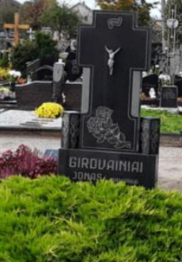 |  | Gargždų sen. 2023-12-11 raštas Nr. (1.13E)-V5-105 „Dėl kapavietės panaikinimo“ |  | 2024-01-16
2 |  | Gargždų miesto senosios kapinės |  | Žemaitės g. / Žemaičių g. Gargždų m., Gargždų sen. | 9 | 170 |  | Nėra duomenų  1881-1959 m.  Nėra duomenų  1883- |  | 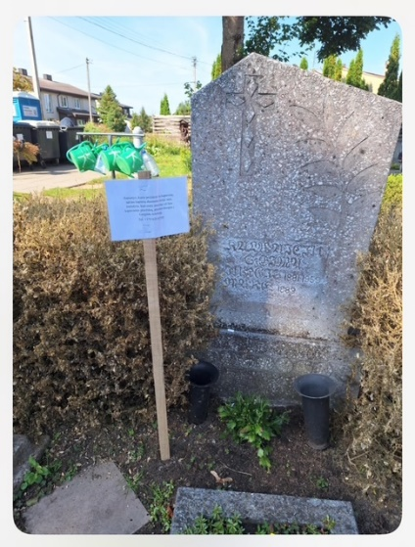 | Gargždų sen. 2025-09-03 raštas Nr. (1.13E)-V5-73 „Dėl galbūt neprižiūrimų kapaviečių“ |  | 2025-09-08
3 |  | Gargždų miesto senosios kapinės |  | Žemaitės g. / Žemaičių g. Gargždų m., Gargždų sen. | 5 | 56 |  | Nėra duomenų |  | 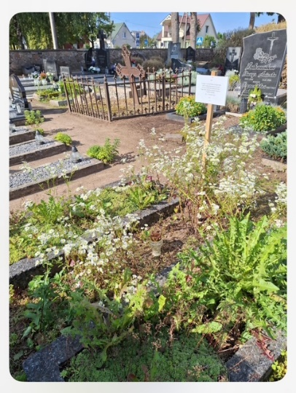 | Gargždų sen. 2025-09-03 raštas Nr. (1.13E)-V5-73 „Dėl galbūt neprižiūrimų kapaviečių“ |  | 2025-09-08
4 |  | Gargždų miesto senosios kapinės |  | Žemaitės g. / Žemaičių g. Gargždų m., Gargždų sen. | 9 | 5 |  | Stanislovas Jomantas  - 1912 m.  Kotryna Jomantienė  Nėra duomenų |  | 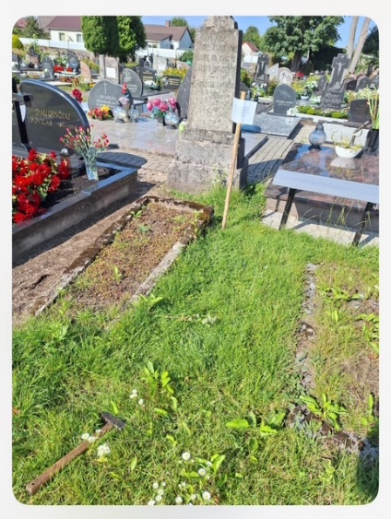 | Gargždų sen. 2025-09-03 raštas Nr. (1.13E)-V5-73 „Dėl galbūt neprižiūrimų kapaviečių“ |  | 2025-09-08
5 |  | Gargždų miesto senosios kapinės |  | Žemaitės g. / Žemaičių g. Gargždų m., Gargždų sen. | 8 | 69 |  | Nėra duomenų |  | 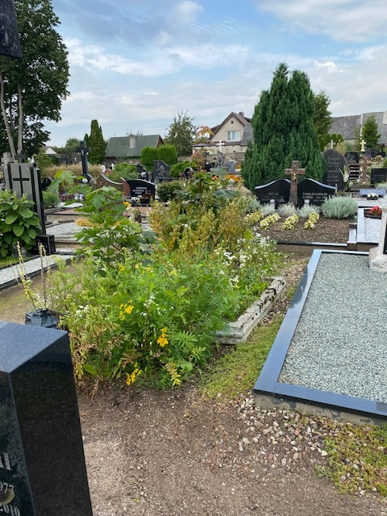 | Gargždų sen. 2025-09-03 raštas Nr. (1.13E)-V5-73 „Dėl galbūt neprižiūrimų kapaviečių“ |  | 2025-09-08
6 |  | Gargždų miesto Laugalių civilinės kapinės |  | Klaipėdos g. 63, Gargždų m., Gargždų sen. | 4 kvart. 26 eillė | 5 |  | Ona  Omilijonienė  1900-1985 m. |  | 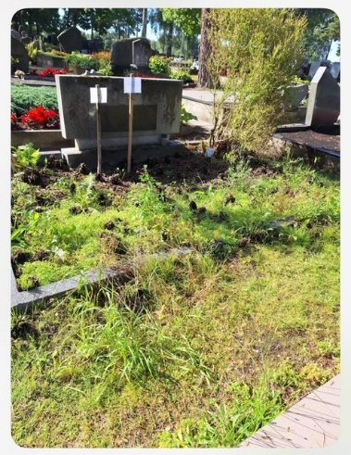 | Gargždų sen. 2025-09-03 raštas Nr. (1.13E)-V5-73 „Dėl galbūt neprižiūrimų kapaviečių“ |  | 2025-09-08
7 |  | Gargždų miesto Laugalių civilinės kapinės |  | Klaipėdos g. 63, Gargždų m., Gargždų sen. | 2 kvart.  15 eilė | 4 |  | Petronėlė Stakanienė 1904-1982 m.  Juozapas Stakanis  1903- |  | 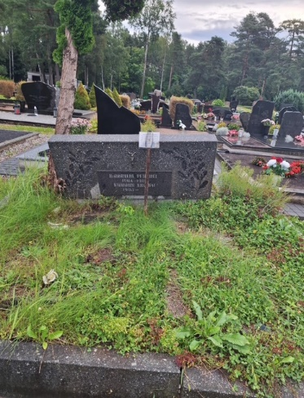 | Gargždų sen. 2025-09-03 raštas Nr. (1.13E)-V5-73 „Dėl galbūt neprižiūrimų kapaviečių“ |  | 2025-09-08

Asmenys, kurie prižiūri galbūt neprižiūrimą kapavietę, tačiau nėra (norėtų būti) nurodyti kaip asmenys, atsakingi už kapavietės priežiūrą, prašome informuoti Gargždų seniūniją, tel. +370 683 79 957 arba tel. +370 687 21016.

- KAPINĖS PRIEKULĖS SENIŪNIJOJE
Eil. Nr. | Kapinių pavadinimas | Kapinių adresas | Kvartalo numeris | Kapa-vietės numeris | Kapavietėje palaidotų asmenų vardai, pavardės | Kapavietės nuotrauka | Įtraukimo į sąrašas pagrindas | Informacijos paskelbimo data
1 | Priekulės miesto kapinės | Gaigalaičio g., Kopų g., Priekulės I kaimas, Priekulės sen. | S2 | 157 | Nėra duomenų | 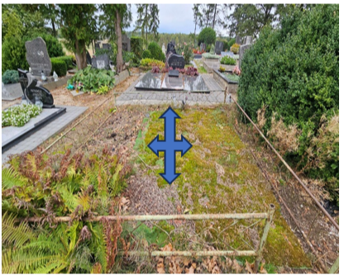 | Priekulės sen. 2024-11-06 raštas Nr. V4-169 (1.6.E) „Dėl galbūt neprižiūrimų kapaviečių pripažinimo neprižiūrimomis sprendimo“ | 2024-11-12
2 | Priekulės miesto kapinės | Gaigalaičio g., Kopų g., Priekulės I kaimas, Priekulės sen. | S2 | 266 | Nėra duomenų | 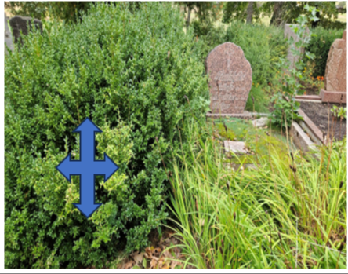 | Priekulės sen. 2024-11-06 raštas Nr. V4-169 (1.6.E) „Dėl galbūt neprižiūrimų kapaviečių pripažinimo neprižiūrimomis sprendimo“ | 2024-11-12
3 | Priekulės miesto kapinės | Gaigalaičio g., Kopų g., Priekulės I kaimas, Priekulės sen. | S1 | 391 | Nėra duomenų | 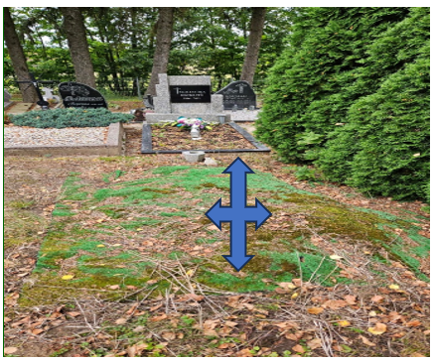 | Priekulės sen. 2024-11-06 raštas Nr. V4-169 (1.6.E) „Dėl galbūt neprižiūrimų kapaviečių pripažinimo neprižiūrimomis sprendimo“ | 2024-11-12
4 | Priekulės miesto kapinės | Gaigalaičio g., Kopų g., Priekulės I kaimas, Priekulės sen. | S1 | 481 | Nėra duomenų | 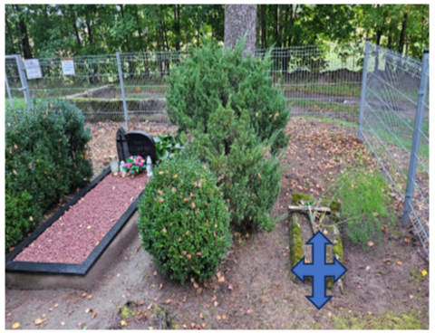 | Priekulės sen. 2024-11-06 raštas Nr. V4-169 (1.6.E) „Dėl galbūt neprižiūrimų kapaviečių pripažinimo neprižiūrimomis sprendimo“ | 2024-11-12
5 | Priekulės miesto kapinės | Gaigalaičio g., Kopų g., Priekulės I kaimas, Priekulės sen. | S1 | 55 | Stanislovas Kirklys (kryžius su inicialais)  (laidojimo data – 1987 m.) | 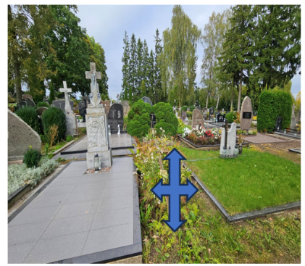 | Priekulės sen. 2024-11-06 raštas Nr. V4-169 (1.6.E) „Dėl galbūt neprižiūrimų kapaviečių pripažinimo neprižiūrimomis sprendimo“ | 2024-11-12
6 | Priekulės miesto kapinės | Gaigalaičio g., Kopų g., Priekulės I kaimas, Priekulės sen. | Kvart. 1  Eilė - 21 | 5 | Nėra duomenų | 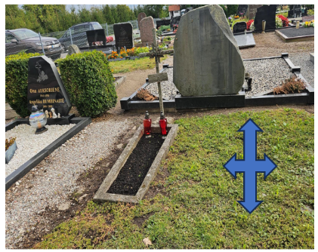 | Priekulės sen. 2024-11-06 raštas Nr. V4-169 (1.6.E) „Dėl galbūt neprižiūrimų kapaviečių pripažinimo neprižiūrimomis sprendimo“ | 2024-11-12
7 | Priekulės miesto kapinės | Gaigalaičio g., Kopų g., Priekulės I kaimas, Priekulės sen. | Kvart. 1  Eilė - 21 | 6 | Nėra duomenų | 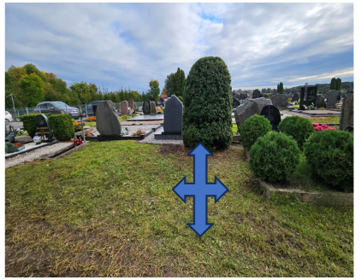 | Priekulės sen. 2024-11-06 raštas Nr. V4-169 (1.6.E) „Dėl galbūt neprižiūrimų kapaviečių pripažinimo neprižiūrimomis sprendimo“ | 2024-11-12
8 | Priekulės miesto kapinės | Gaigalaičio g., Kopų g., Priekulės I kaimas, Priekulės sen. | Kvart. 1  Eilė - 2 | 2 | Nėra duomenų | 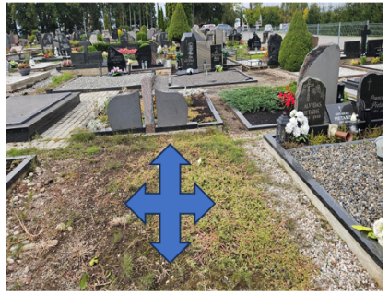 | Priekulės sen. 2024-11-06 raštas Nr. V4-169 (1.6.E) „Dėl galbūt neprižiūrimų kapaviečių pripažinimo neprižiūrimomis sprendimo“ | 2024-11-12
9 | Priekulės miesto kapinės | Gaigalaičio g., Kopų g., Priekulės I kaimas, Priekulės sen. | Kvart. 2  Eilė - 1 | 4 | Nėra duomenų | 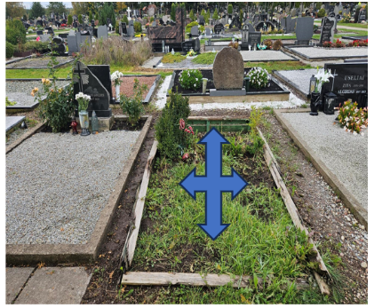 | Priekulės sen. 2024-11-06 raštas Nr. V4-169 (1.6.E) „Dėl galbūt neprižiūrimų kapaviečių pripažinimo neprižiūrimomis sprendimo“ | 2024-11-12

Asmenys, kurie prižiūri galbūt neprižiūrimą kapavietę, tačiau nėra (norėtų būti) nurodyti kaip asmenys, atsakingi už kapavietės priežiūrą, prašome informuoti Priekulės seniūniją, tel. +370 646 56 616 arba tel. +370 613 28 924.

- KAPINĖS SENDVARIO SENIŪNIJOJE
Eil. Nr. | Kapinių pavadinimas | Kapinių adresas | Kvartalo numeris | Kapavietės numeris | Kapavietėje palaidotų asmenų vardai, pavardės | Kapavietės nuotrauka | Įtraukimo į sąrašas pagrindas | Informacijos paskelbimo data
1 | Slengių kaimo senosios kapinės | Piligrimų g. Slengių k., Sendvario sen. | 1K  1 eilė | 11  (1K-001-011) | Nėra duomenų | 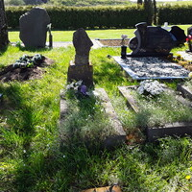 | Sendvario sen. 2026-08-06 raštas Nr. V4-57 „Dėl galbūt neprižiūrimų kapaviečių“ | 2026-08-18
2 | Slengių kaimo senosios kapinės | Piligrimų g. Slengių k., Sendvario sen. | 1K  1 eilė | 12  (1K-001-012) | Nėra duomenų | 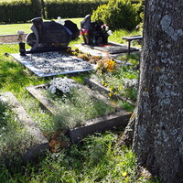 | Sendvario sen. 2026-08-06 raštas Nr. V4-57 „Dėl galbūt neprižiūrimų kapaviečių“ | 2026-08-18
3 | Slengių kaimo senosios kapinės | Piligrimų g. Slengių k., Sendvario sen. | 1K  1 eilė | 13  (1K-001-013) | Nėra duomenų | 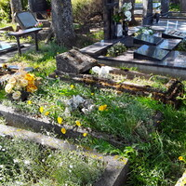 | Sendvario sen. 2026-08-06 raštas Nr. V4-57 „Dėl galbūt neprižiūrimų kapaviečių“ | 2026-08-18
4 | Slengių kaimo senosios kapinės | Piligrimų g. Slengių k., Sendvario sen. | 1K  1 eilė | 14  (1K-001-014) | Nėra duomenų | 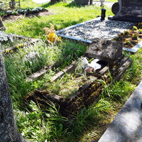 | Sendvario sen. 2026-08-06 raštas Nr. V4-57 „Dėl galbūt neprižiūrimų kapaviečių“ | 2026-08-18
5 | Slengių kaimo senosios kapinės | Piligrimų g. Slengių k., Sendvario sen. | 1K  2 eilė | 12  (1K-002-012) | Nėra duomenų | 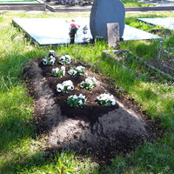 | Sendvario sen. 2026-08-06 raštas Nr. V4-57 „Dėl galbūt neprižiūrimų kapaviečių“ | 2026-08-18
6 | Slengių kaimo senosios kapinės | Piligrimų g. Slengių k., Sendvario sen. | 1K  3 eilė | 4  (1K-003-004) | Nėra duomenų (Laidojimo žurnale yra įrašas ,,neatpažintas asmuo, skenduolis 1997 m.“) | 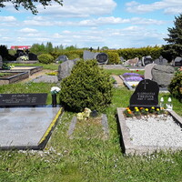 | Sendvario sen. 2026-08-06 raštas Nr. V4-57 „Dėl galbūt neprižiūrimų kapaviečių“ | 2026-08-18
7 | Slengių kaimo senosios kapinės | Piligrimų g. Slengių k., Sendvario sen. | 1D  1 eilė | 20  (1D-001-020) | Nėra duomenų | 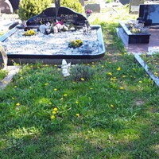 | Sendvario sen. 2026-08-06 raštas Nr. V4-57 „Dėl galbūt neprižiūrimų kapaviečių“ | 2026-08-18
8 | Slengių kaimo senosios kapinės | Piligrimų g. Slengių k., Sendvario sen. | 1D  2 eilė | 14  (1D-002-014) | Nėra duomenų | 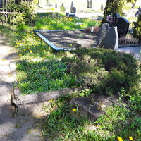 | Sendvario sen. 2026-08-06 raštas Nr. V4-57 „Dėl galbūt neprižiūrimų kapaviečių“ | 2026-08-18
9 | Slengių kaimo senosios kapinės | Piligrimų g. Slengių k., Sendvario sen. | 1D  2 eilė | 15  (1D-002-015) | Nėra duomenų | 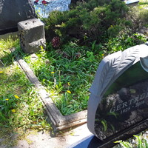 | Sendvario sen. 2026-08-06 raštas Nr. V4-57 „Dėl galbūt neprižiūrimų kapaviečių“ | 2026-08-18
10 | Slengių kaimo senosios kapinės | Piligrimų g. Slengių k., Sendvario sen. | 1D  2 eilė | 16  (1D-002-016) | Nėra duomenų | 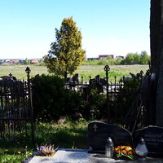 | Sendvario sen. 2026-08-06 raštas Nr. V4-57 „Dėl galbūt neprižiūrimų kapaviečių“ | 2026-08-18
11 | Slengių kaimo senosios kapinės | Piligrimų g. Slengių k., Sendvario sen. | 1D  2 eilė | 19  (1D-002-019) | Nėra duomenų | 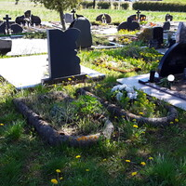 | Sendvario sen. 2026-08-06 raštas Nr. V4-57 „Dėl galbūt neprižiūrimų kapaviečių“ | 2026-08-18
12 | Slengių kaimo senosios kapinės | Piligrimų g. Slengių k., Sendvario sen. | 1D  2 eilė | 22  (1D-002-022) | Nėra duomenų | 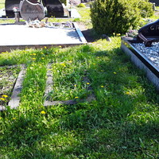 | Sendvario sen. 2026-08-06 raštas Nr. V4-57 „Dėl galbūt neprižiūrimų kapaviečių“ | 2026-08-18
13 | Slengių kaimo senosios kapinės | Piligrimų g. Slengių k., Sendvario sen. | 1D  2 eilė | 23  (1D-002-023) | Nėra duomenų | 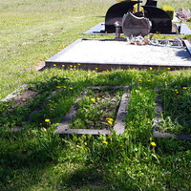 | Sendvario sen. 2026-08-06 raštas Nr. V4-57 „Dėl galbūt neprižiūrimų kapaviečių“ | 2026-08-18
14 | Slengių kaimo senosios kapinės | Piligrimų g. Slengių k., Sendvario sen. | 1D  2 eilė | 24  (1D-002-024) | Nėra duomenų | 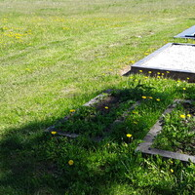 | Sendvario sen. 2026-08-06 raštas Nr. V4-57 „Dėl galbūt neprižiūrimų kapaviečių“ | 2026-08-18
15 | Slengių kaimo senosios kapinės | Piligrimų g. Slengių k., Sendvario sen. | 1D  3 eilė | 9  (1D-003-009) | Nėra duomenų | 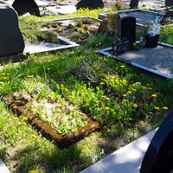 | Sendvario sen. 2026-08-06 raštas Nr. V4-57 „Dėl galbūt neprižiūrimų kapaviečių“ | 2026-08-18
16 | Slengių kaimo senosios kapinės | Piligrimų g. Slengių k., Sendvario sen. | 1D  3 eilė | 11  (1D-003-011) | Nėra duomenų | 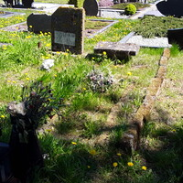 | Sendvario sen. 2026-08-06 raštas Nr. V4-57 „Dėl galbūt neprižiūrimų kapaviečių“ | 2026-08-18
17 | Slengių kaimo senosios kapinės | Piligrimų g. Slengių k., Sendvario sen. | 1D  3 eilė | 13  (1D-003-013) | Nėra duomenų | 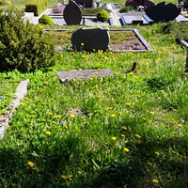 | Sendvario sen. 2026-08-06 raštas Nr. V4-57 „Dėl galbūt neprižiūrimų kapaviečių“ | 2026-08-18
18 | Slengių kaimo senosios kapinės | Piligrimų g. Slengių k., Sendvario sen. | 1D  3 eilė | 14  (1D-003-014) | Nėra duomenų | 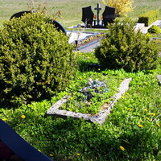 | Sendvario sen. 2026-08-06 raštas Nr. V4-57 „Dėl galbūt neprižiūrimų kapaviečių“ | 2026-08-18

Asmenys, kurie prižiūri galbūt neprižiūrimą kapavietę, tačiau nėra (norėtų būti) nurodyti kaip asmenys, atsakingi už kapavietės priežiūrą, prašome informuoti Sendvario seniūniją, tel. +370 642 77 470.

